CUADROS DE BONOS EN PESOS al 29/11/2019

BONOS EN PESOS CON CER

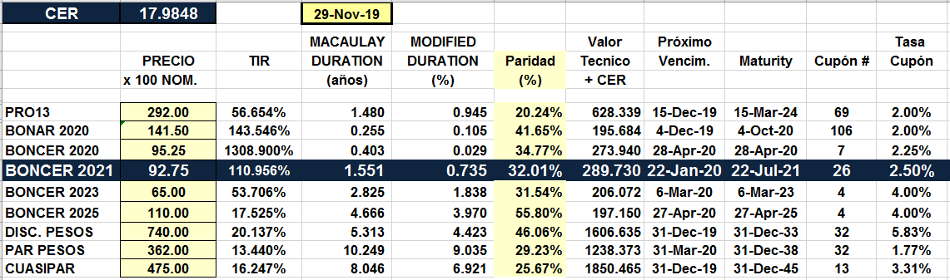

BONOS EN PESOS A TASA FLOTANTE

